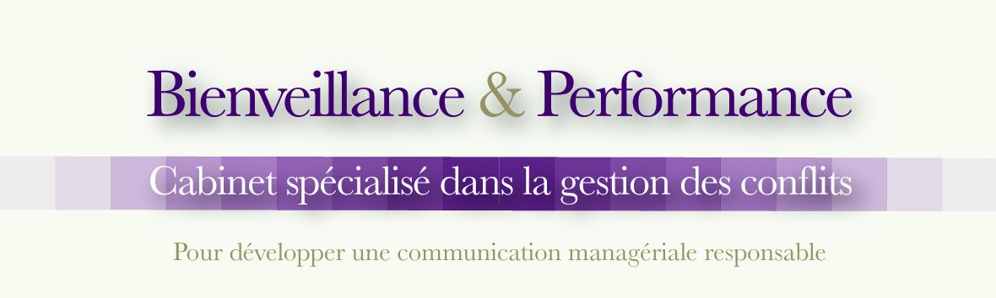

Contrat de formation professionnelle
Art.L 6353-3 à 6353-7 du code du travail

Entre les soussignés

L’organisme de formation :
Goudé Lavarde Formation
186 de la clairière
91 190 Gif sur Yvette - France
Code APE: 85 59 A
N° SIRET: 511 487 738 000 11
Déclaration de l'activité en tant qu'organisme de formation NUMERO : 11 91 066 41 91 (auprès du préfet de région d'Île-de-France)
Représentée par
Isabelle Goudé Lavarde, sa directrice.

Et le co-contractant :
Nom :
Prénom :
Adresse :
Statut :
(Profession libéral, demandeur d’emploi, salarié etc)

Activité exercée :
Article I – OBJET
En exécution du présent contrat, l’organisme de formation s’engage à organiser l’action de formation intitulée :

GESTION DES CONFLITS AVEC LA COMMUNICATION BIENVEILLANTE

Article 2 – NATURE ET CARACTERISTIQUES DES ACTIONS DE FORMATION
L’action de formation entre dans la catégorie des actions prévues à l’article L.6313-1 du Code du Travail : actions d’acquisition, d’entretien ou de perfectionnement des connaissances pour tout public désirant maintenir son savoir ou perfectionner ses connaissances et ses compétences.
Elle a pour objectif : Voir programme ci-joint
A l’issue de la formation, une attestation de formation comprenant les heures effectuées sera délivrée au stagiaire.
Sa durée est de 3 jours, soit 21 heures
Le programme détaillé de la formation figure en annexe du présent contrat.
Article 3 – ORGANISATION DE L’ACTION DE LA FORMATION
L’action de formation aura lieu :
De 9H à 17H
Au Château de la Vierge 144 rte de Chartres 91440 Bures sur Yvette
Elle est organisée pour un effectif entre 10 et 12 stagiaires.
Les conditions générales dans lesquelles la formation est dispensée, notamment les moyens pédagogiques et techniques, les modalités de contrôle de connaissances, sont les suivantes :
- Moyens techniques : la formation est dispensée dans une salle de formation avec des tables, des chaises, un paper board.
- Moyens pédagogiques : chaque stagiaire reçoit un support pédagogique et bénéficiera de l’accès e-learning en
ligne.
-Dispositif d’évaluation : A partir d’une feuille d’évaluation, l’évaluation est coproduite avec les stagiaires eux-mêmes. Cet aspect a une fonction pédagogique en soi : en reconnaissant ses avancées et ses acquisitions le stagiaire intègre ainsi de nouvelles aptitudes. L’évaluation à chaud dans un groupe hétérogène, favorise le co-apprentissage et l’intelligence collective.
Les personnes chargées de la formation :
Isabelle Goudé Lavarde
Formatrice –Médiatrice – Coach
Formée à la Communication Non Violente et à la sociocratie
Jérôme Goudé
Formateur- Médiateur - Coach
Formé à la Communication Non Violente, à l’haptonomie et au clean langage
Article 4 – DELAI DE RETRATACTION
A compter de la date de signature du présent contrat, le co-contractant a un délai de 10 jours pour se rétracter. Il en informe l’organisme de formation par lettre recommandée avec accusé de réception.
Dans ce cas, aucune somme ne peut être exigée du co-contractant.
Article 5 – DISPOSITIONS FINANCIERES
Le prix de l’action de formation est fixé à 180 TTC (trois cent euros), soit 60 € TTC/ jours.
Les modalités de paiement de la somme incombant au co-contractant sont les suivantes :
- Après expiration du délai de rétractation mentionné à l’article 5 du présent contrat, le co-contractant effectue un premier versement d’acompte d’un montant de 60 Euros par chèque à l’ordre de Goudé Lavarde ou par virement bancaire, cette somme ne peut être supérieure à 30% prix acquitté par le stagiaire.
- Le paiement du solde, à la charge du stagiaire est de : 120€ à envoyer avec le chèque d’acompte et encaissé à l’issue du stage par chèque à l’ordre de Goudé Lavarde ou par virement bancaire.
Les frais de déplacement et d’hébergement sont en sus, à la charge du bénéficiaire.
Article 6 – INTERRUPTION DU STAGE
Conformément à l’Article L.6353-7 du Code du Travail, il est rappelé que si, par suite de force majeure dûment reconnue, le stagiaire est empêché de suivre la formation, il peut rompre le présent contrat de façon anticipée. Dans ce cas, seules les prestations de formation effectivement dispensées sont payées à l’organisme de formation, à due proportion de leur valeur prévue au contrat.
En revanche, en cours d’exécution du présent contrat et sous réserve du délai de rétractation visé à l’article 4 du présent contrat, toute annulation portant sur tout ou partie de la commande définie à l’article 3 du présent contrat dans un délai inférieur à 30 jours avant le début de chaque session de l’action de formation professionnelle et indépendamment du cas de force majeure visé à l’alinéa précédent, le stagiaire s’engage à verser à l’organisme de formation une indemnité de dédit correspondant à 30% du prix TTC de la formation inexécutée du fait de l’annulation ou du dédit intervenu à l’initiative du stagiaire, dans un délai inférieur à 15 jours avant le début de chaque session de l’action de formation professionnelle et indépendamment du cas de force majeure visé à l’alinéa précédent, le stagiaire s’engage à verser à l’organisme de formation une indemnité de dédit correspondant à la totalité du prix TTC de la formation inexécutée du fait de l’annulation ou du dédit intervenu à l’initiative du stagiaire.
Article 7 – CAS DE DIFFEREND
Si une contestation est empêchée ou un différend n’ont pu être réglés à l’amiable, le tribunal de Grande Instance d’Evry sera seul compétent pour régler le litige.
Article 8 –PROPRIETE INTELLECTUELLE
Tous les documents élaborés par l’organisme de formation et remis aux stagiaires (documents pédagogiques, fichiers…) et les accès au e-learnng sont réservés uniquement à usage interne et personnel des stagiaires les quels ont obligation d’en citer les sources. Ils ne peuvent être diffusés, ni utilisés par une tierce partie.

Fait à Gif sur Yvette le
Pour le client | Pour l’organisme de formation
Nom du signataire | Isabelle Goudé Lavarde  Goudé Lavarde Formation  ORGANISME DE FORMATION  186 Allée de la clairière  91 190 Gif sur Yvette – FRANCE  +33 (0)6.19.55.82.37

- Parapher chaque page en bas
- un exemplaire à conserver
- un exemplaire à retourner signé à Isabelle Goudé Lavarde 186 de la clairière 91 190 Gif sur Yvette - France

